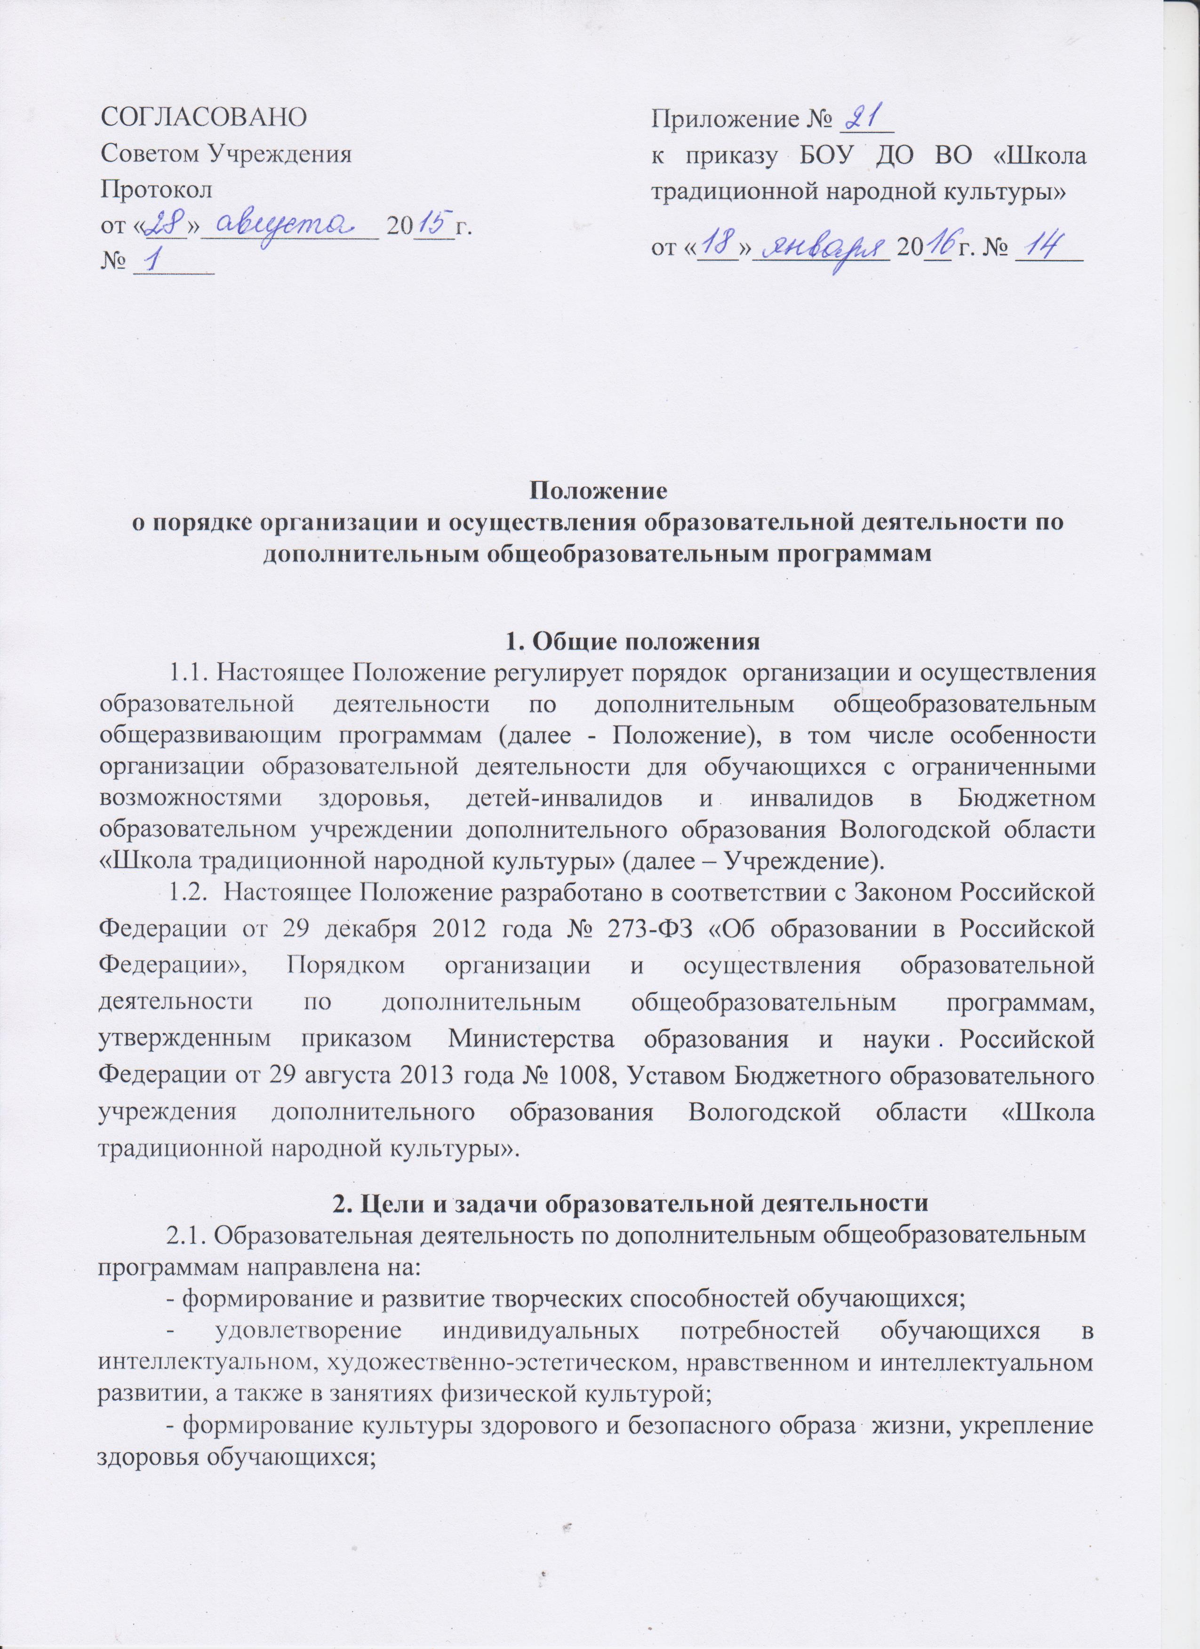- обеспечение духовно-нравственного, гражданско-патриотического, трудового воспитания обучающихся;
- выявление, развитие и поддержку талантливых обучающихся, а также лиц, проявивших выдающиеся способности;
- создание и обеспечение необходимых условий для личностного развития, укрепление здоровья, профессионального самоопределения и творческого труда обучающихся;
- социализацию и адаптацию обучающихся к жизни в обществе;
- формирование общей культуры обучающихся;
- удовлетворение иных образовательных потребностей и интересов обучающихся, не противоречащих законодательству Российской Федерации, осуществляемых за пределами федеральных государственных образовательных стандартов и федеральных государственных требований.

3. Организация и осуществление образовательной деятельности
3.1. Содержание дополнительных общеразвивающих программ и сроки обучения по ним определяются образовательной программой Учреждения. Образовательная программа рассматривается на Педагогическом совете и утверждается директором.
3.2. Дополнительные общеобразовательные общеразвивающие программы реализуются в течение всего календарного года, включая каникулярное время.
3.3. Обучающиеся в объединении могут заниматься по дополнительным общеобразовательным общеразвивающим программам одной тематической направленности, комплексным программам (программа, которая включает несколько предметов) и комплексу программ (несколько программ объединены в один образовательный комплекс).
3.4.Образовательный процесс организуется в соответствии с учебными планами в объединениях по интересам сформированных в группы обучающихся одного возраста или разных возрастных категорий (разновозрастные группы), являющиеся основным составом объединения (клубы, секции, кружки, студии, творческие коллективы, ансамбли, театры) (далее - объединения), а также индивидуально.
3.5. Обучение по индивидуальному учебному плану, в том числе ускоренное обучение, в пределах осваиваемой дополнительной общеобразовательной общеразвивающей программы осуществляется в порядке, установленном локальным нормативным актом - Положением о порядке обучения по индивидуальному учебному плану, в том числе ускоренном обучением в пределах осваиваемой образовательной программы.
3.6. Занятия в объединениях могут проводиться по дополнительным общеобразовательным программам различной направленности (технической, естественнонаучной, физкультурно-спортивной, художественной, туристско-краеведческой, социально-педагогической).
3.7. Занятия в объединениях могут проводиться по группам (подгруппам), индивидуально или всем составом объединения.
3.9. Количественный состав обучающихся и их возрастные категории в объединении определяются реализуемой дополнительной общеобразовательной общеразвивающей программой и санитарно-эпидемиологическими правилами и нормативами.
Количество обучающихся в объединении составляет не менее 10 - 12 обучающихся (1-ый год обучения); не менее 8 обучающихся (2-ой год обучения).
В объединениях по отдельным видам традиционных народных ремесел, где необходима индивидуальная работа педагога с каждым обучающимся по освоению реализуемой программы, количественный состав объединения составляет от 4 до 8 человек; в объединениях, реализующих программы по исследовательской деятельности обучающихся – 3 - 4 человека.
Занятия в объединении могут проводиться по группам (подгруппам), состав которых не может быть менее 4 обучающихся.
Индивидуальные занятия предполагают обучение одного обучающегося.
3.9. Возрастные категории обучающихся в объединении определяются реализуемой дополнительной общеобразовательной общеразвивающей программой.
3.10. Продолжительность занятий составляет - от 1 до 4 учебных часов (учебный час – от 30 до 40 минут) с обязательными десятиминутными перерывами между ними в зависимости от направленности дополнительных общеобразовательных программ, санитарно-эпидемиологических правил и нормативов.
3.11. Занятия в Учреждении могут быть организованы в одну или две смены. В случае проведения занятий в две смены, между сменами в середине дня устраивается 1-2-часовой перерыв.
3.12. Занятия объединений проводятся 1- 4 раза в неделю в соответствии с расписанием, утвержденным директором Учреждения.
3.13. Учреждение осуществляет получение образования в очной форме по всем реализуемым дополнительным образовательным общеразвивающим программам.
Дополнительные общеобразовательные программы реализуются Учреждением самостоятельно, а также могут реализоваться посредством сетевых форм их реализации.
3.14. Каждый обучающийся имеет право заниматься в нескольких объединениях, менять их.
3.15. При реализации дополнительных общеобразовательных программ используются различные образовательные технологии, в том числе возможно использование дистанционных образовательных технологий, электронного обучения.
3.16. При реализации дополнительных общеобразовательных программ Учреждения может применяться форма организации образовательной деятельности, основанная на модульном принципе представления содержания образовательной программы и построения учебных планов, использовании соответствующих образовательных технологий.
3.17. Использование при реализации дополнительных общеобразовательных программ методов и средств обучения и воспитания, образовательных технологий, наносящих вред физическому или психическому здоровью обучающихся, запрещается.
3.18. Учреждение ежегодно обновляет дополнительные общеобразовательные программы с учетом развития науки, техники, культуры, экономики, технологий и социальной сферы.
3.19. Учреждение осуществляет образовательную деятельность на государственном языке Российской Федерации – русском языке. Дополнительное образование может быть получено на иностранном языке в соответствии с дополнительной общеобразовательной программой и в порядке, установленном законодательством об образовании и локальным нормативным актом - Положением о языке образования.
3.20. Расписание занятий объединения составляется для создания наиболее благоприятного режима труда и отдыха обучающихся администрацией Учреждения по представлению педагогических работников с учетом пожеланий обучающихся, родителей (законных представителей) несовершеннолетних обучающихся и возрастных особенностей обучающихся.
3.21. Начало занятия – не ранее 8.00, а их окончание – не позднее 20.00. Для обучающихся в возрасте 16 -18 лет допускается окончание занятий в 21.00 часов.
3.22. Учебный год в Учреждении начинается 1 сентября.
Продолжительность учебного года устанавливается в соответствии с учебным планом реализуемой дополнительной общеобразовательной общеразвивающей программы и годовым календарным учебным графиком.
3.23. Учреждение организует и проводит массовые мероприятия, создает необходимые условия для совместного труда и (или) отдыха обучающихся, родителей (законных представителей).
Проведение мероприятий, не предусмотренных учебным планом Учреждения, регламентируется локальным актом - Положением о порядке проведения мероприятий, не предусмотренных учебным планом.
3.24. В работе объединений при наличии условий и согласия руководителя объединения могут участвовать совместно с несовершеннолетними обучающимися их родители (законные представители) без включения в основной состав.
3.25. При реализации дополнительных общеобразовательных программ могут предусматриваться как аудиторные, так и внеаудиторные (самостоятельные) занятия, которые проводятся по группам, подгруппам или индивидуально.
3.26. Аудиторные занятия могут проводиться в следующих формах: учебное занятие, экскурсия, творческая встреча, конференция, фестиваль, интегрированное занятие, лекция, игра, спектакль, вечера, праздник, репетиция, выставка и др.
Внеаудиторные занятия могут проводиться в следующих формах: выполнение индивидуальных заданий, подготовка к аттестации, написание письменных (реферативных, исследовательских и др.) работ.
Объем внеаудиторной самостоятельной работы определяется конкретной дополнительной общеобразовательной общеразвивающей программой.
3.27. Порядок организации и проведения текущего контроля, промежуточной и итоговой аттестации обучающихся устанавливается локальным актом Учреждения - Положением об организации текущего контроля, промежуточной и итоговой аттестации обучающихся.
3.28. Для обучающихся с ограниченными возможностями здоровья, детей-инвалидов и инвалидов Учреждение организуют образовательный процесс по дополнительным общеобразовательным программам с учетом особенностей психофизического развития указанных категорий обучающихся.
3.29. Учреждение обеспечивает создание специальных условий, без которых невозможно или затруднено освоение дополнительных общеобразовательных программ указанными категориями обучающихся в соответствии с заключением психолого-медико-педагогической комиссии и индивидуальной программой реабилитации ребенка-инвалида и инвалида.
3.30. Под специальными условиями для получения дополнительного образования обучающимися с ограниченными возможностями здоровья, детьми-инвалидами и инвалидами понимаются условия обучения, воспитания и развития таких учащихся, включающие в себя использование специальных образовательных программ и методов обучения и воспитания, специальных учебников, учебных пособий и дидактических материалов, специальных технических средств обучения коллективного и индивидуального пользования, предоставление услуг ассистента (помощника), оказывающего обучающимся необходимую техническую помощь, проведение групповых и индивидуальных коррекционных занятий, обеспечение доступа в Учреждение и другие условия, без которых невозможно или затруднено освоение образовательных программ обучающимися с ограниченными возможностями здоровья, детьми-инвалидами и инвалидами.
3.31. Сроки обучения по дополнительным общеразвивающим программам для обучающихся с ограниченными возможностями здоровья, детей-инвалидов и инвалидов могут быть увеличены с учетом особенностей их психофизического развития в соответствии с заключением психолого-медико-педагогической комиссии - для обучающихся с ограниченными возможностями здоровья, а также в соответствии с индивидуальной программой реабилитации - для обучающихся детей-инвалидов и инвалидов.
3.32. В целях доступности получения дополнительного образования учащимися с ограниченными возможностями здоровья, детьми-инвалидами и инвалидами Учреждение обеспечивает:
а) для обучающихся с ограниченными возможностями здоровья по зрению: адаптацию официальных сайтов организаций, осуществляющих образовательную деятельность, в сети Интернет с учетом особых потребностей инвалидов по зрению с приведением их к международному стандарту доступности веб-контента и веб-сервисов (WCAG); размещение в доступных для обучающихся, являющихся слепыми или слабовидящими, местах и в адаптированной форме (с учетом их особых потребностей) справочной информации о расписании учебных занятий (должна быть выполнена крупным (высота прописных букв не менее 7,5 см) рельефно-контрастным шрифтом (на белом или жёлтом фоне) и продублирована шрифтом Брайля); присутствие ассистента, оказывающего обучающемуся необходимую помощь; обеспечение выпуска альтернативных форматов печатных материалов (крупный шрифт или аудиофайлы); обеспечение доступа обучающегося, являющегося слепым и использующего собаку-поводыря, к зданию Учреждения, располагающего местом для размещения собаки-поводыря в часы обучения самого обучающегося;
б) для обучающихся с ограниченными возможностями здоровья по слуху: дублирование звуковой справочной информации о расписании учебных занятий визуальной (установка мониторов с возможностью трансляции субтитров (мониторы, их размеры и количество необходимо определять с учетом размеров помещения); обеспечение надлежащими звуковыми средствами воспроизведения информации;
в) для обучающихся, имеющих нарушения опорно-двигательного аппарата: материально-технические условия должны обеспечивать возможность беспрепятственного доступа обучающихся в учебные помещения, столовые, туалетные и другие помещения организации, осуществляющей образовательную деятельность, а также их пребывания в указанных помещениях (наличие пандусов, поручней, расширенных дверных проемов, лифтов, локальное понижение стоек-барьеров до высоты не более 0,8 м; наличие специальных кресел и других приспособлений).
3.33. Численный состав объединения может быть уменьшен при включении в него обучающихся с ограниченными возможностями здоровья и (или) детей-инвалидов, инвалидов. Численность обучающихся с ограниченными возможностями здоровья, детей-инвалидов и инвалидов в учебной группе устанавливается до 15 человек и согласно санитарно-гигиеническим требованиям.
3.34. Занятия в объединениях с обучающимися с ограниченными возможностями здоровья, детьми-инвалидами и инвалидами могут быть организованы как совместно с другими обучающимися, так и в отдельных классах, группах или в отдельных организациях, осуществляющих образовательную деятельность. С обучающимися с ограниченными возможностями здоровья, детьми-инвалидами и инвалидами может проводиться индивидуальная работа, как в Учреждении, так и по месту жительства.
3.35. Содержание дополнительного образования и условия организации обучения и воспитания обучающихся с ограниченными возможностями здоровья, детей-инвалидов и инвалидов определяются адаптированной образовательной программой, а для инвалидов также в соответствии с индивидуальной программой реабилитации инвалида.
3.36. Обучение по дополнительным общеобразовательным программам обучающихся с ограниченными возможностями здоровья, детей-инвалидов и инвалидов осуществляется Учреждением с учетом особенностей психофизического развития, индивидуальных возможностей и состояния здоровья таких учащихся. Образовательная деятельность обучающихся с ограниченными возможностями здоровья по дополнительным общеобразовательным программам может осуществляться на основе дополнительных общеобразовательных программ, адаптированных при необходимости для обучения указанных обучающихся, с привлечением специалистов в области коррекционной педагогики, а также педагогическими работниками, прошедшими соответствующую переподготовку.
3.37. При реализации дополнительных общеобразовательных общеразвивающих программ обучающимся с ограниченными возможностями здоровья, детям-инвалидам и инвалидам предоставляются бесплатно специальные учебники и учебные пособия, иная учебная литература, а также услуги сурдопереводчиков и тифлосурдопереводчиков.
3.38. С учетом особых потребностей обучающихся с ограниченными возможностями здоровья, детей-инвалидов Учреждением обеспечивается предоставление учебных, лекционных материалов в электронном виде.
3.39. Учреждение может оказывать помощь педагогическим коллективам других образовательных организаций в реализации дополнительных общеобразовательных программ, организации досуговой и внеучебной деятельности обучающихся, а также молодежным и детским общественным объединениям и организациям на договорной основе.

